

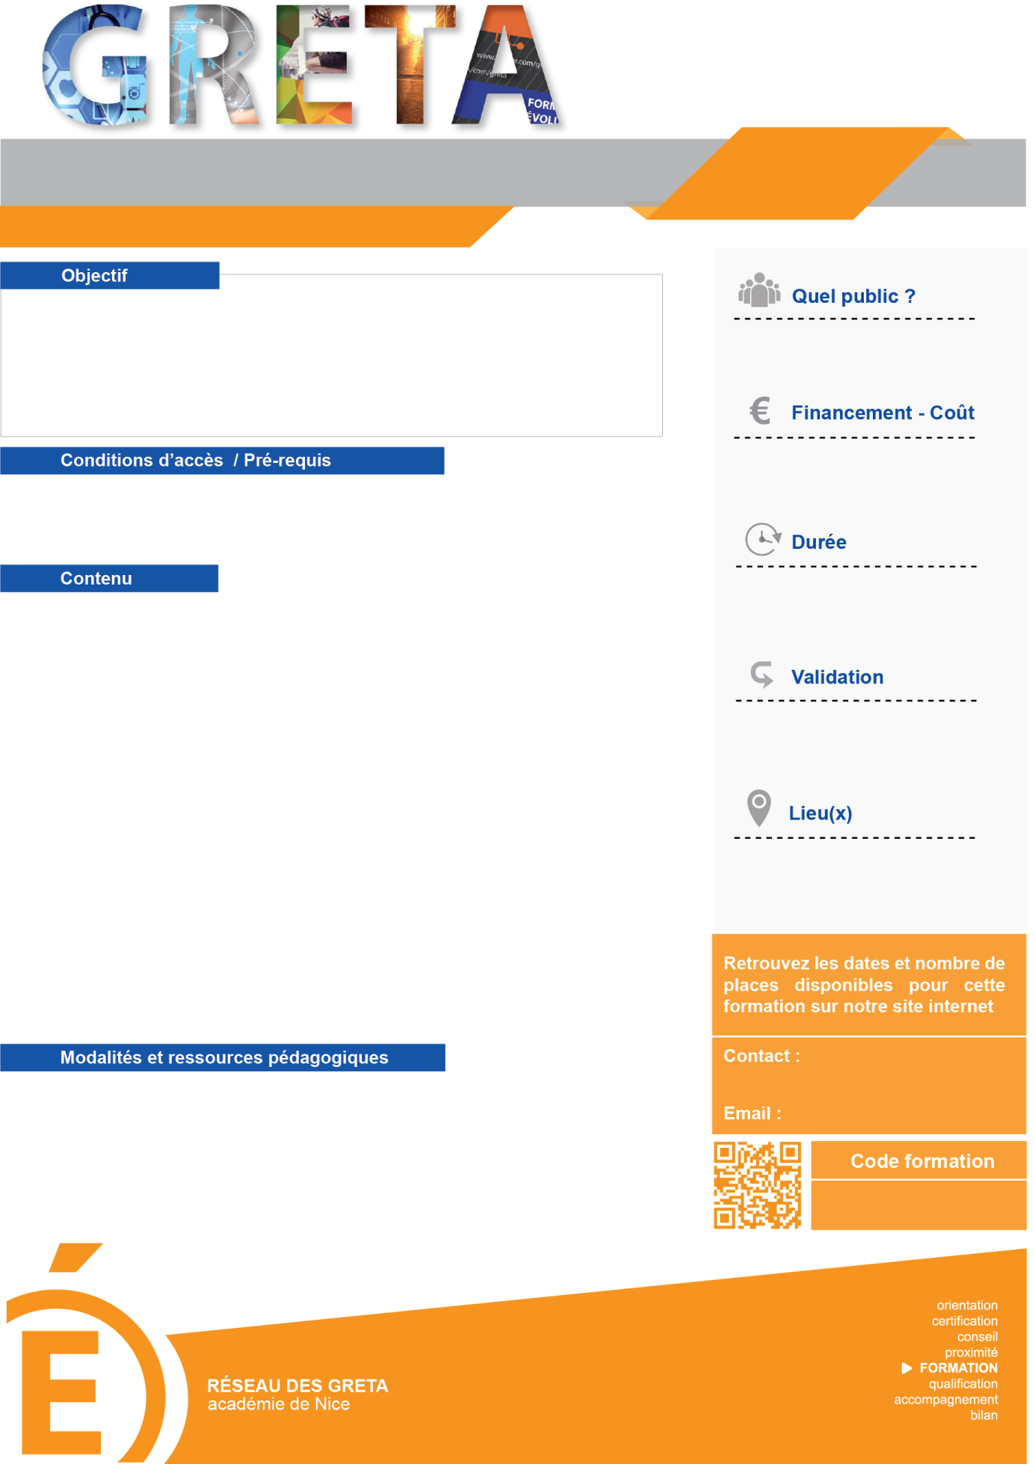

**Chef Junior Manager Culinaire**

**COMPLEMENTAIRE**

**ACCUEIL RECEPTION**

Secteur

N° DÉCLARATION D’ACTIVITÉ 9306P000806 – N° SIRET 190600346-00042 – CODE APE 8559A

N° DÉCLARATION D’ACTIVITÉ 9306P000806 – N° SIRET 190600346-00042 – CODE APE 8559A

**HR**

**Code CPF : 136762 - 12944**136762 ;12944

**Objectif**



La formation  Chef junior Manager Culinaire s’adresse à des cuisiniers engagés, créatifs et passionnés qui maîtrisent les bases techniques universelles de la cuisine et de la pâtisserie.

Elle vise à élargir et enrichir leurs compétences et les faire évoluer vers des fonctions d’encadrement ou en responsabilités d’unités de gestion et de production à même de faire évoluer durablement dans la profession, y compris dans un projet d’entrepreunariat

**Pôle 1 Cuisiner :** Identité culinaire, amélioration des procédés, optimisation de la productivité, gestion des flux et des coûts, démarche qualité et gestion des risques en production culinaire

​**Pôle 2 Vendre** : Elaboration d’une stratégie commerciale et de communication, notamment numérique, analyse des résultats et correctifs

**Pôle 3 Manager** : ingénierie de production , organisation du travail , Leadership et management des compétences,

# Pôle 4 Gérer : Gestion budgétaire et optimisation de l’activité, (achats, Investissements, capacité de financement…) et adaptation de l’offre commerciale, politique de prix…

# Pôle 5 Entreprendre : analyse et stratégie entrepreneuriale, business plan, plan de communication (conception/rédaction d’un projet entreprenarial transversal intégrant objectifs stratégiques, modèle économique, plans d'action opérationnels et  scénarios alternatifs.​.. et soutenance orale devant un jury de professionnels)

|  |  |  |  |
| --- | --- | --- | --- |
|  | | | |
|  | | |
|  | | |
|  | | |
|  | | |
|  | | |
|  | |
|  | |
|  | | |
|  |

* Attestation de compétences et des acquis de la formation (épreuves écrites, pratiques et orales en cours et en fin de formation)
* Possibilité de valider 1 à plusieurs Blocs de compétences du BTS MHR, option B (Management d'unité de production culinaire)

* Justifier d’une expérience significative en cuisine et/ou en pâtisserie ( épreuve pratique auprès d’un jury de professionnels )
* Attester idéalement d’un premier niveau de qualification dans ce secteur
* Maîtrise minimale de l’anglais

*Envoyer CV et lettre de motivation à :* [*marie-raphaelle.morin@ac-nice.fr*](mailto:marie-raphaelle.morin@ac-nice.fr)

CPF, AIF,

Plan de développement des Compétences

*Autres situations  : nous consulter*

**www.chefmanagerculinaire.com**

**Du 12/11/2019 au 14/02/2020**

**A temps plein sur 12 semaines (420 heures en centre)**

◻ Positionnement, y compris sur le plan technique et Prise en compte des possibilités de VAE ;

◻ Apports théoriques, études de cas et mises en situation professionnelles et analyses des pratiques,

◻ Accompagnement personnalisé, notamment dans le cadre de la rédaction du dossier professionnel

◻ Pédagogie active; Outils interactifs ; Plateaux techniques spécialisés

◻ Intervention de professionnels et Master Class thématiques

**Modalités et ressources pédagogiques**

**Contenu**

**Condition d’accès / Pré-requis**

**Greta Tourisme Hôtellerie**

Lycée Régional Hôtelier

et de Tourisme Paul Augier

163, boulevard René Cassin

B.P. 3145 06203 Nice Cedex 3

**N° DÉCLARATION D’ACTIVITÉ 9306P000806 Délivré le 21/09/1992 N° SIRET 190600346-00042 CODE APE 8559A**

Tél : 06 03 51 48 57

marie-raphaelle.morin@ac-nice.fr

**Site Internet**

Nice – Lycée Paul Augier

163 Bd René Cassin

Salariés, demandeurs d’emploi, individuels